الموصلات والعوازل وطرق الشحن
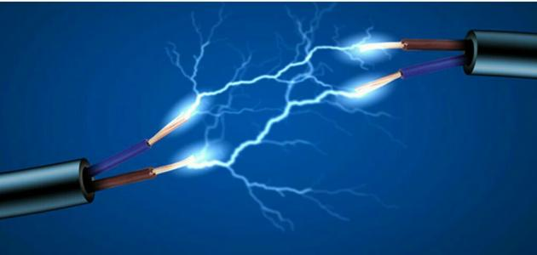
تتحرّك الإلكترونات بسهولة أكبر داخل بعض المواد، تتميّز إلكترونات المدارات الخارجية في ذرّات الفلزات بأنّها ضعيفة الترابط مع نواة ما يعطيها حرّية الحركة داخل حدود هذا الفلز، تُعتبر مثل هذه المواد موصلات جيّدة، فالفلزات هي موصلات جيِّدة لحركة الشحنات الكهربائية (الإلكترونات)، وللحرارة أيضاً وذلك لاحتوائها على إلكترونات حرّة، في المقابل تكون إلكترونات بعض المواد، كالمطاط والزجاج مثلاً، مترابطة جِيداً داخل الذرّات
الموصلات الكهربائية وأنواعها:
وتأتي المعادن على رأس قائمة الموصلات الكهربائية، وذلك نظراً لما تم تبيينه سابقاً من قدرة المعادن على كسب الإلكترونات وفقدها بسهولة كبيرة خاصةً وأن ذلك لا يتطلب طاقة عالية؛ وفي الواقع هناك قائمة طويلة تحوي ضمتها الموصلات الكهربائية ويمكن القول أن أنواع الموصلات الكهربائية يمكن تلخيصها في نوعين رئيسين؛ فإما مواصلات ممتازة، وأما موصلات رديئة، إضافة إلى ما يمكن تقسيمه من ناحية نوع المادة ففلزات ومعادن وما إلى ذلك، ولكن يبقى الممتاز والرديء مؤشر كاف وموثوق لأنواع الموصلات الكهربائية وما بينهما الممتاز والرديء فهناك تصنيف الموصلات بينهما من الأفضل للأسوأ
العوازل:
يطلق عليها أيضاً العوازل الجدارية و تكون على هيئة ألواح يتم استخدامها في مرحلة بناء المباني، ويتم صناعة هذه الألواح من مواد تمنع تسرب درجات الحرارة العالية من خارج المبنى إلى داخله في فصل الصيف وكذلك منع تسربها من الداخل إلى الخارج في الشتاء كشف تسربات المياه بالرياض
أنواع العوازل:
- العزل الحراري يتم هذا العزل على الجدران والأسطح الخاصة بالمباني أثناء عملية البناء
- ويتم استخدام مواد تمنع تسرب الحرارة إلى داخل المبنى
- العزل الصوتي ويعتمد هذا النوع من العزل على منع انتقال الموجات الصوتية من مكان لآخر
- العزل المائي ويطلق عليه في بعض الأحيان العزل الرطوبي ويعد هذا العزل من أهم خطوات البناء لأنه يحافظ على سلامة المباني من الرطوبة
الشحن بالدلك واللمس:
اعتدنا جميعاً الآثار الناتجة عن الشحن الناتج من الدلك، مثلاً عند مداعبة هرّ بفرك شعر جسمه ؛ نسمع صوت الفرقعات الخفيفة للشرارات الصغيرة المتكونة؛ أو عند تمشيط شعرنا أمام المرآة في الظلام نرى ونسمع فرقعات الشرارات المتكوّنة، في هذه الحالات ؛ تنتقل الإلكترونات بالدلك بين مادتين، بانتقال الإلكترونات من مادة إلى أخرى نتيجة الدلك يسمى عملية الشحن بالدلك

